Rynek systemów automatyzujących sprzedaż według Gartnera i jego nowi liderzy.
Gartner, znana powszechnie ze swoich raportów firma analityczno-doradcza, w czerwcu udostępniła coroczną ocenę rynku firm działających w obszarze Sales Force Automation (SFA). Z grona dziewiętnastu dostawców oprogramowania analitycy wskazali pięciu liderów rynku. W tym roku do tego grona dołączyło między innymi bpm’online.

Gartner Magic Quadrant to raport w którym analitycy oceniają możliwości rozwoju i miejsce rynkowe w danej kategorii. Ocena jest dość szczegółowa a sam raport zawiera wiele stron jednak jego podsumowaniem jest „magiczny kwadrant”, który jest wizualizacją pozycji firmy i jej potencjału na tle konkurencji w danym segmencie rynku.

Wykres ma 4 obszary. W dolnym lewym narożniku znajdują się niszowi gracze. W prawym górnym kwadracie liderzy rynku o dużym potencjale rozwojowym i szerokiej wizji przyszłości.

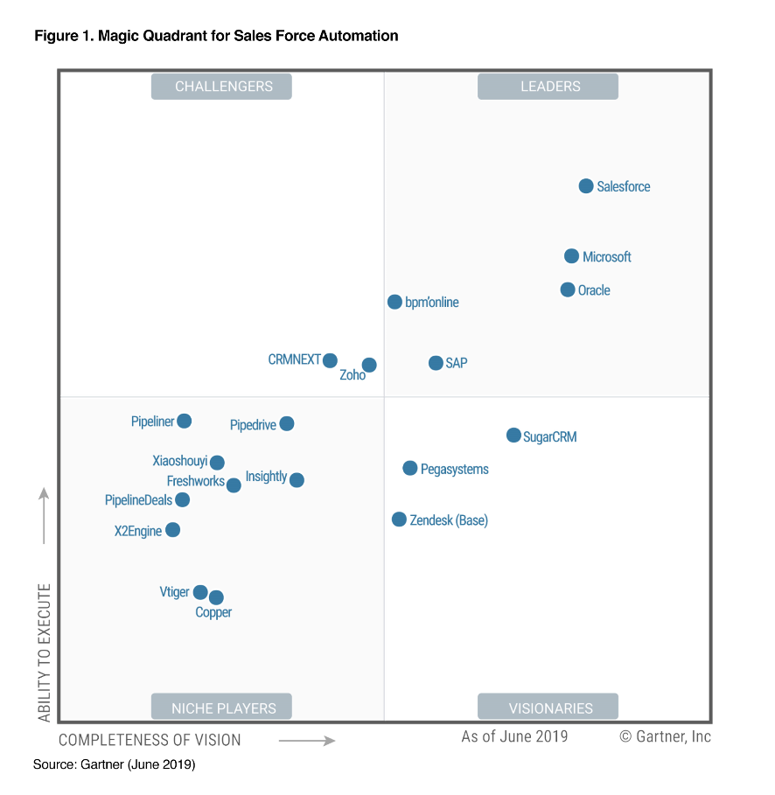
Oś pozioma czyli „Completeness of vision” to pozycja oceny wizji przyszłości i aplikacji jakie mają konkurenci. Oś pionowa „Ability to execute” jest analityczną ocena wskazująca jak duże możliwości wdrożenia rozwojowych pomysłów ma organizacja. Dotyczy to możliwości biznesowych, finansowych czy organizacyjnych.

Oś pozioma czyli „Completeness of vision” to pozycja oceny wizji przyszłości i aplikacji jakie mają konkurenci. Oś pionowa „Ability to execute” jest analityczną ocena wskazująca jak duże możliwości wdrożenia rozwojowych pomysłów ma organizacja. Dotyczy to możliwości biznesowych, finansowych czy organizacyjnych.

Wybór systemu wspomagającego automatyzację sprzedaży to wybór strategiczny i niosący ważne konsekwencje w wynikach finansowych. Raport Gartnera pozwala łatwiej wybrać strategicznego partnera z którym będziemy automatyzować sprzedaż. Bez automatyzacji często nie ma szans na rozwój. Gartner szacuje, że rynek aplikacji posiadających ten zbiór funkcji to około 55% aplikacji wspomagających sprzedaż, wskazując jednocześnie, że jego wartość to około 6.9 miliarda dolarów i z roku na rok rośnie nawet o kilkanaście procent.

Wracając do wykresu i patrząc na niego od lewego dolnego rogu wykresu znajdziemy firmy, które objęły niszowe (niche players) pozycje. Nie oznacza, że są to kiepscy gracze. Ich rolą często jest drążyć określone subsegmenty rynku a ich plany raczej sięgają w szczegóły niż w uniwersalność. Wizjonerzy (visionaries) to firmy które mają często nowatorskie i przyszłościowe koncepcje ale nie mają (w momencie oceny) pełnego potencjału do ich realizacji. W górnym lewym kwadracie znajdują się zazwyczaj pretendenci (challengers) do bycia liderami rynku z dużym potencjałem lecz ich wizja przyszłości może być nie do końca ukierunkowana lub mniej rozbudowana niż liderów (leaders) czy wizjonerów.

Liderzy to „top gun” w danym segmencie. To firmy mające ukierunkowaną i sięgającą w przyszłość wizję rozwoju i co najważniejsze potencjał do jego realizacji. Te dwa elementy pozwalają oceniać dostawcę oprogramowania jako stabilnego i patrzącego w przyszłość partnera.

Aby jednak dokładnie ocenić potencjał tych firm warto spojrzeć jeszcze na dwa elementy. Są nimi historyczna ścieżka w danym segmencie rynkowym (tu opisujemy SFA) i udział w innych kwadrantach Gartnera.

Na przykładzie bpm’online widać, że ścieżka dojścia do obszaru „Leaders” miała charakter stałej ewolucji poprzez obszar „Challengers” do „Leaders”. W tej historii widać, że duży potencjał rozwojowy został przeniesiony częściowo na wizję i koncepcję przyszłości produktów co pozwoliło na przejście do grupy liderów.

Podobną korektę zanotowały w 2019 Microsoft i Oracle, wcześniejsi liderzy. Natomiast SAP aby dostać się do liderów musiał skorygować wizje i zwiększyć potencjał ich realizacji. Salesforce dzięki najwyższej pozycji rynkowej zwiększa jedynie swój potencjał nie idąc znacząco w prawą stronę wykresu. To wydaje się typowym działaniem dla jedynek rynkowych.

W tym ujęciu krok jaki zrobiło bpm’online wydaje się najciekawszy wśród nowych i starych liderów. Ważne pytanie, które należy zadać brzmi, jaka będzie dalsza droga tej globalnej firmy tak dynamicznie wchodzącej na rynki obejmujące BPM i CRM. Po ostatnich zapowiedziach dotyczących budowy kompletnej platformy LOW-CODE pozwalającej tworzyć i modyfikować oprogramowanie w modelu „Everyone a developer” i zapewnieniach, że ta platforma będzie bezpłatna. W końcu po wydanie bezpłatnej aplikacji (bpm’online studio) pozwalającej tworzyć i wizualizować procesy z wykorzystaniem wizualnego BPMN, nie ma wątpliwości, że bpm’online sięgnie w 2020 u Gartnera po obszar jeszcze bardziej na prawym skraju wykresu.

Gartner, Magic Quadrant Magic Quadrant for Sales Force Automation 2019 Theodore Travis, Melissa Hilbert, Adnan Zijadic, Ilona Hansen.
Zastrzeżenie: Gartner nie popiera żadnego sprzedawcy, produktu lub usługi przedstawionego w swoich publikacjach badawczych i nie zaleca użytkownikom technologii wybrania tylko tych dostawców, którzy mają najwyższe oceny lub inne oznaczenia. Publikacje badawcze Gartnera składają się z opinii organizacji badawczej Gartnera i nie powinny być interpretowane jako stwierdzenia faktów. Gartner zrzeka się wszelkich gwarancji, wyrażonych lub domniemanych, w odniesieniu do tych badań, w tym wszelkich gwarancji przydatności handlowej lub przydatności do określonego celu.

O bpm’online

Bpm'online zapewnia unikalną synergię technologii BPM i CRM w sprzedaży, marketingu, usługach , aby umocnić organizacje w celu przyspieszenia realizacji jej strategii. Piękno i jednocześnie najważniejsza wartość produktów bpm'online, to możliwość szybkiej zmiany procesów i unifikacja zagadnień marketingu, sprzedaży i usług w ramach jednej platformy. Użytkownicy kochają angażujący interfejs bpm'online znany z mediów społecznościowych, który pozbawiony jest zbędnych elementów aby skupić się na tym, co istotne. Firma obsługuje już tysiące klientów na całym świecie

Przydatne strony:
Informacje o integratorze bpm'online AypeInformacje o platformie bpm'online - crm-bpm.pl

